INSTITUTO INMACULADA CONCEPCIÓN VALDIVIA
DEPARTAMENTO DE EDUCACIÓN BÁSICA
PRIMER CICLO BÁSICO, 2ºA y B
Profesoras: Paula Fuenzalida – Yasna Godoy

ACTIVIDAD DE MATEMÁTICA
Nombre: ……………………………………………Fecha: Marzo 2020
Objetivos
Capacidad: Orientación espacial, razonamiento lógico
Destrezas: Secuenciar, Representar, Identificar, Reconocer.
Valor: Libertad, Fe
Actitud: Seguridad en sí mismo, esfuerzo, perseverancia.
Contenido: Lectura y escritura de números hasta 100

- Reconocer las reglas de la escritura de los numerales del 0 al 30, leyendo las indicaciones, fortaleciendo la seguridad en sí mismo.
¡RECUERDA!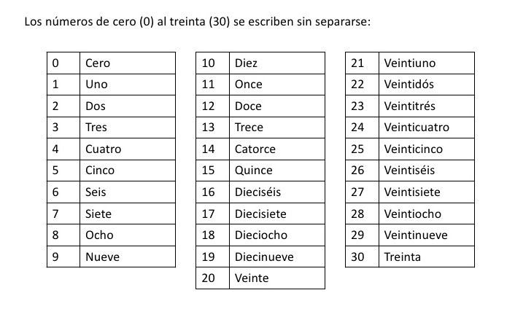
Pero a partir de treinta, para escribir los números se le agrega la letra “y”.
Por ejemplo:
31 treinta y uno
42 cuarenta y dos
- cincuenta y cuatro

- Identificar los numerales del 0 al 100, escribiéndolos con palabras y letra ligada en las líneas dispuestas, trabajando con perseverancia:

30 ……………………………………………………………………..

46 …………………………………………………………………….

67 ……………………………………………………………………

98 ………………………………………………………………………..

50 ……………………………………………………………………….

76 ………………………………………………………………………..

- ………………………………………………………………………
- Representar los numerales de los casilleros, dibujándolos, escribiéndolos con números y palabras según corresponda, potenciando la seguridad en sí mismo:
Representación con dibujos | En cifras | En palabras
 |  | Treinta
 | 21
 |  | Dieciocho

- Secuenciar los numerales del 0 al 100, ordenándolos y escribiéndolos de menor a mayor en las líneas dispuestas, potenciando el esfuerzo.

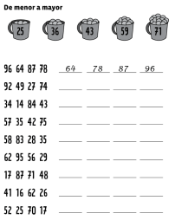

- Secuenciar los numerales del 0 al 100, ordenándolos y escribiéndolos de mayor a menor en las líneas dispuestas, potenciando el esfuerzo.

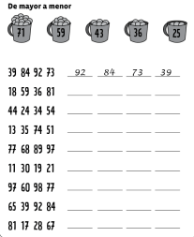

- Representar el valor posicional de los numerales del 0 al 100, coloreando las fichas en cada cuadro según se indica, trabajando con seguridad en sí mismo:

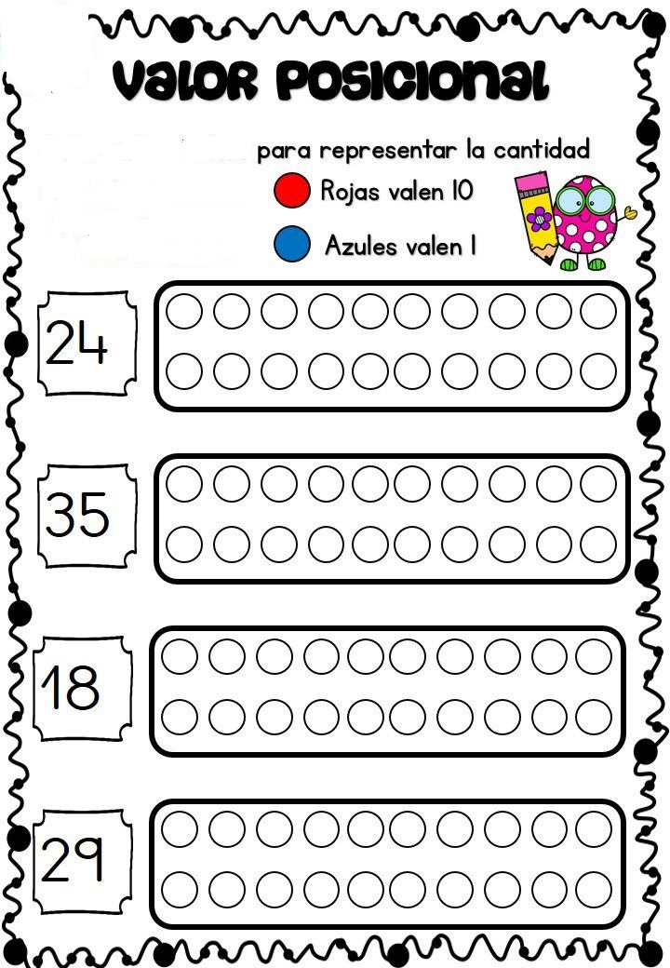

- Identificar el valor posicional de cada número con la representación que le corresponde, recortando y pegando en el recuadro, trabajando con perseverancia:

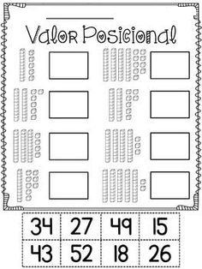

- Identificar el valor posicional de los numerales con su representación, coloreando los cuadros que corresponden, potenciando la seguridad en sí mismo:

